 | CÔNG TY TNHH GIAO THÔNG VẬN TẢI VÀ DU LỊCH SÀI GÒN |  | 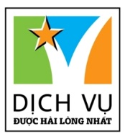
 | Văn phòng Hồ Chí Minh  ĐC: Số 219 Võ Văn Tần,P5,Q3 TP.HCM  ĐT: 19002258  Email: hcm@saigontours.asia  Website: www.saigontours.asia | Văn phòng Hà Nội: ĐC: Tầng 6, 12 Khuất Duy Tiến, P. Thanh Xuân Trung, Q.Thanh Xuân  ĐT: 1900 2258  Email: hanoi@saigontours.asia  Website: www.saigontours.asia
KHÁM PHÁ NHẬT BẢN
TOKYO – FUJI - IBARAKI

Khởi hành: 27/04 và 18/05

Thời gian: 05 ngày 04 đêm

Hàng không: Vietjet Air (Khởi hành từ Hồ Chí Minh)

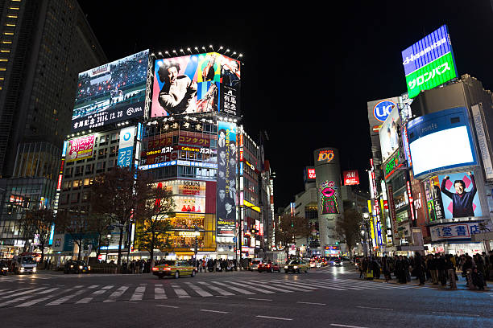
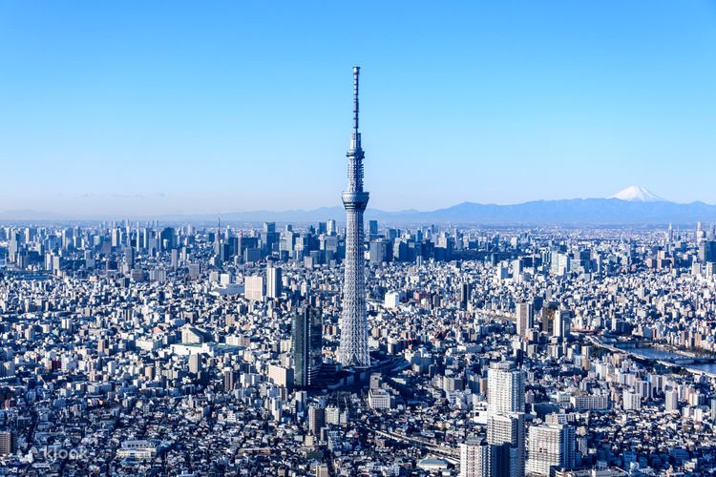

Giới thiệu tour:
Nhật Bản nổi tiếng là một trong những nơi đẹp nhất thế giới, với cảnh sắc bốn mùa thay đổi rõ rệt, ngập tràn sắc màu của đủ các loài hoa. Bên cạnh đó du khách sẽ được chiêm ngưỡng vẻ đẹp của những ngôi chùa cổ kính, được chạm khắc cẩn thận, tỉ mỉ, lưu giữ vô vàn cố sự. Hành trình đặc sắc này sẽ đưa quý khách trải nghiệm Cung đường Tokyo – Núi Phú Sĩ của Nhật Bản với thủ đô Tokyo phồn thịnh, tấp nập.
Các điểm nổi bật của chương trình:
- Check-in thủ đô Tokyo sôi động và biểu tượng núi Phú Sĩ của xứ sở Phù Tang
- Cơ hội trải nghiệm Mùa Hoa Nemophila xanh biếc của đất nước Nhật Bản
- Tham gia lớp học trà đạo truyền thống Nhật Bản
- Trải nghiệm tắm nước nóng Onsen tại Phú sĩ
- Thưởng thức ẩm thực Nhật Bản: Buffet chân cua Tuyết nổi tiếng

NGÀY 1: HỒ CHÍ MINH NARITA (TOKYO)
21:00 Hướng dẫn viên đón đoàn tại sân bay Quốc Tế Tân Sơn Nhất làm thủ tục đáp chuyến bay VJ822 đi sân bay Narita cất cánh lúc 23:40.
Quý khách nghỉ đêm trên máy bay.
NGÀY 2: Núi Phú Sĩ – Trải nghiệm trà đạo (Ăn sáng trên máy bay, trưa, tối)
08:00 Đến sân bay Narita. Xe và HDV đón đoàn khởi hành đi Phú Sĩ. Đến Phú Sĩ, quý khách dùng bữa trưa tại nhà hàng.
Sau bữa trưa, quý khách tham quan Núi Phú Sĩ (Nếu thời tiết đẹp, quý khách sẽ được lên trạm số 5, ngắm nhìn đỉnh Núi Phú Sĩ lấp lánh chỏm tuyết bạc trong nắng hoàng hôn.) – biểu tượng của đất nước Nhật Bản - là đỉnh núi lửa đang hoạt động và cao nhất Nhật Bản - cao 3776m và được bao phủ bởi 5 hồ bao quanh núi Phú sĩ.
Tiếp theo, đoàn sẽ cùng tìm hiểu về nghệ thuật Trà Đạo Nhật Bản – một trong những nét văn hoá đặc sắc của Xứ Sở Hoa Anh Đào. Tại đây, quý khách không chỉ được nếm thử hương vị của Matcha mà còn nắm được sự an tĩnh, tâm linh của “thiền” trong mỗi chúng ta.
Đoàn khởi hành về khách sạn nhận phòng. Quý khách trải nghiệm loại hình tắm Onsen truyền thống tại khách sạn. Tương truyền “Tắm một lần da dẻ mịn mạng, tắm hai lần bệnh tật tiêu tan”.

Quý khách thưởng thức bữa tối Buffet với Cua Tuyết.

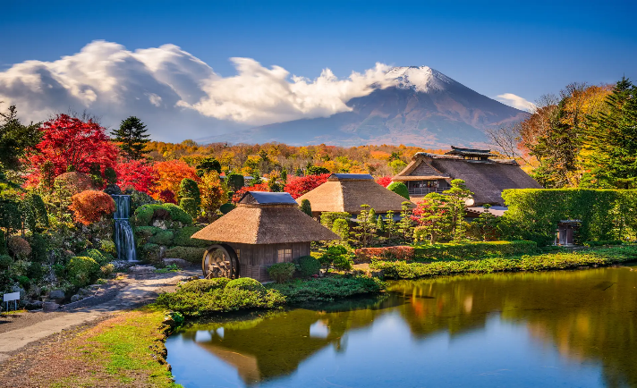
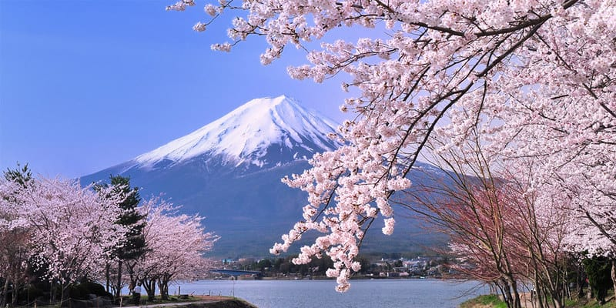
Nghỉ đêm tại khách sạn Phú Sĩ.

NGÀY 3: Làng cổ Oshino Hakkai - Gotemba Outlet – Asakusa (Ăn 3 bữa
Quý khách dùng bữa tại khách sạn.
Tiếp theo, đoàn di chuyển tham quan Làng cổ Oshino Hakkai dưới chân núi Phú Sĩ, là một trong những địa điểm ngắm núi Phú Sĩ đẹp nhất. Ngôi làng cổ kính, yên bình, mộc mạc vẫn mang nét kiến trúc truyền thống Nhật Bản với 8 hồ nước được nuôi dưỡng từ những lớp băng tuyết tinh khiết tan chảy theo sườn dốc của núi Phú Sĩ. Đến nơi đây, quý khách được thưởng thức rất nhiều đặc sản tươi ngon của vùng như bánh mochi nướng, các loại trái cây, kem tươi, đậu hũ, bánh gạo, nấm và măng phơi khô...
Quý khách tự do mua sắm tại Gotemba Outlet, địa điểm mua sắm hàng hiệu không thể bỏ qua cho các tín đồ thời trang.
Trưa: Ăn trưa tại nhà hàng địa phương.
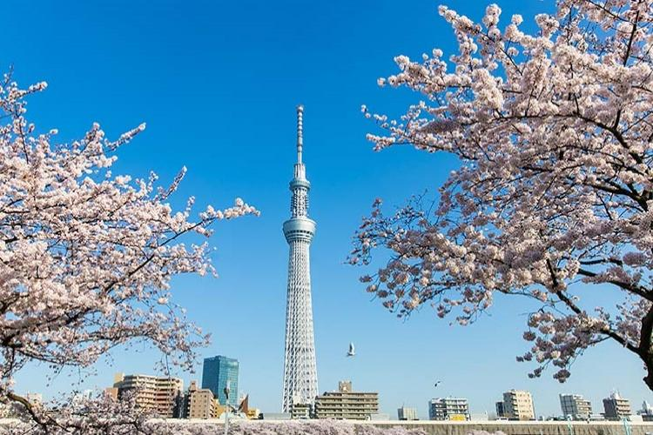
Sau đó, Sau bữa trưa, xe và HDV đưa quý khách thăm quan Chùa Asakusa Sensoji – Ngôi chùa được xây dựng từ năm 628, thờ phụng Phật Bà Quan Âm, ngôi chùa được biết đến như là ngôi chùa Phật giáo cổ nhất và được viếng thăm nhiều nhất ở thủ đô Tokyo vì sự linh thiêng và mang đến nhiều may mắn cho những nguyện vọng về sức khỏe, tình yêu, học tập, sự nghiệp. Tiếp tục chụp hình với tháp Tokyo Skytree – tháp truyền hình cao nhất thế giới.
Quý khách dùng bữa và nhận phòng khách sạn.
Nghỉ đêm tại Tokyo.
NGÀY 4: Asakusa – Ibaraki – Narita (Ăn 3 bữa)
Sau bữa ăn sáng, quý khách thăm quan Công viên Hitachi Kaihin – nổi tiếng với các cánh đồng hoa đẹp như tranh vẽ trong cả bốn mùa. Tại đây, quý khách có thể chiêm ngưỡng cánh đồng Hoa cải vàng rực hay đắm mình vào đại dương xanh thẳm hoa Nemophila thơ mộng.
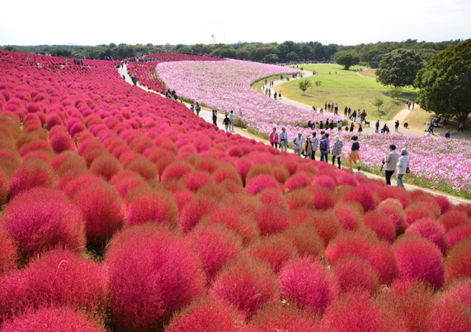
Đoàn dùng bữa trưa tại nhà hàng sau đó thăm quan Tượng đại phật Ushiku Daibutsu - tượng Phật bằng đồng lớn nhất thế giới do Chùa Higashi Honganji xây dựng. Thành phố Ushiku đã được chọn làm nơi đặt tượng nhờ có liên hệ với Shinran, người sáng lập giáo phái Jodo Shinshu (Tịnh độ chân tông). Bên trong tượng bao gồm điện thờ chính và đài quan sát cao 85 mét, đồng thời khu vườn yên tĩnh dưới chân tượng tạo nên một không gian thanh bình.
Nếu có thời gian, quý khách có thể thoả sức mua sắm tại trung tâm thương mại Aeon Mall Narita.
Sau bữa tối, đoàn khởi hành về Narita, nhận phòng khách sạn nghỉ ngơi.
Nghỉ đêm tại Narita.

NGÀY 5: Narita – Hồ Chí Minh (Ăn sáng)
06:00 Ăn sáng & trả phòng khách sạn.

06h30 Xe đưa quý khách ra Sân bay Quốc tế Narita, tự do mua sắm tại các cửa hàng miễn thuế cho tới giờ lên máy bay VJ823 (08:55 – 13:55) về Tân Sơn Nhất

13:30 Về đến sân bay Tân Sơn Nhất, hướng dẫn viên chia tay quý khách & hẹn gặp lại.
Kết thúc chương trình.
Chương trình có thể thay đổi trình tự tùy theo tình hình thực tế nhưng vẫn đảm bảo thực hiện đầy đủ các tuyến điểm tham quan có đề cập trong chương trình.

BẢNG GIÁ TOUR
NGÀY KHỞI HÀNH | CHUYẾN BAY | GIÁ BÁN KHÁCH (VNĐ)
 |  | NGƯỜI LỚN | TRẺ EM  ( Từ 2 - dưới 11T) |  | EM BÉ  ( Dưới 2T )
 |  |  | Ngủ chung giường với người lớn
27/4 | VJ822 SGN NRT 23h40 – 07h40  VJ823 NRT SGN 08h55 – 13h55 | 31.990.000 | 28.790.000 | 9.590.000
18/5 | VJ822 SGN NRT 23h40 – 07h40  VJ823 NRT SGN 08h55 – 13h55 | 22.990.000 | 20.690.000 | 6.890.000

GIÁ BAO GỒM:
- Vé máy bay khứ hồi Sài Gòn – Narita – Sài Gòn của hàng không Vietjet Air (7kg xách tay + 20 kg ký gửi).
  - Lệ phí sân bay 2 nước, thuế an ninh hàng không & phụ phí nhiên liệu
  - Khách sạn tiêu chuẩn 3 & 4 sao (Phòng đôi/Nếu đoàn lẻ khách thì ngủ phòng 3 giường)
  - Xe du lịch chất lượng cao phục vụ theo chương trình.
  - Các bữa ăn theo chương trình:
+ 03 bữa ăn sáng
+ 06 bữa trưa và tối (Tiêu chuẩn 1.650JPY/bữa trưa, 2.500JPY bữa tối).
  - Phí tham quan thắng cảnh (vào cửa một lần).
  - Hướng dẫn viên tiếng Việt nhiệt tình, kinh nghiệm đồng hành suốt tuyến.
  - Visa nhập cảnh Nhật Bản 01 lần.
  - Bảo hiểm du lịch tại nước ngoài, mức bồi thường tối đa 10.000usd/trường hợp.
KHÔNG BAO GỒM:
- Hộ chiếu còn hạn 6 tháng tính đến ngày khởi hành.
- Phụ thu trường hợp quý khách yêu cầu ngủ phòng đơn (1 người/phòng)
- Chi phí cá nhân (Đồ uống trong các bữa ăn, món ăn thêm, phí tham quan ngoài chương trình…)
- Hành lý quá cước.
- Phụ thu phòng đơn: 5.000.000đ/ khách/tour
- Tip cho hướng dẫn viên và lái xe (850.000đ/người)
QUY TRÌNH ĐĂNG KÝ & THANH TOÁN:
- Đợt 1: Đặt cọc tương đương 30% giá tour/khách.
- Đợt 2: Thanh toán số tiền còn lại trước ngày khởi hành 10 ngày (cho tour ngày thường) và trước 15 ngày (cho tour ngày Lễ, Tết, Hoa Anh Đào)
ĐIỀU KHOẢN HỦY TOUR:
- Sau khi đặt tour và trước khi Công ty nộp phí visa: 2.000.000 VND.
- Sau khi Công ty nộp visa hoặc bị từ chối Visa: 3.000.000 VND.
Theo quy định của Lãnh Sự Nhật, sau khi được cấp visa Nhật vì bất kỳ lý do gì quý khách không tham gia theo đoàn, Công ty có trách nhiệm báo hủy visa đã được cấp của quý khách với Lãnh Sự Nhật trước khi gửi trả lại hộ chiếu cho Quý Khách.
- Sau khi có kết quả visa, công ty sẽ giữ hộ chiếu gốc của khách cho đến ngày tour khởi hành.
- Nếu hủy chuyến du lịch ngay sau khi đã cấp visa: Chi phí huỷ tour là 100% tiền cọc tour/người.
Nếu hủy chuyến du lịch trong vòng từ 30 - 45 ngày trước ngày khởi hành: Chi phí huỷ tour là 50% trên giá tour du lịch/người.
Nếu hủy chuyến du lịch trong vòng từ 17 - 29 ngày trước ngày khởi hành: Chi phí huỷ tour là 70% trên giá tour du lịch/người.
Nếu hủy chuyến du lịch trong vòng từ 08 - 16 ngày trước ngày khởi hành: Chi phí huỷ tour là 90% trên giá vé du lịch/người.
Nếu hủy chuyến du lịch sau thời gian trên: Chi phí huỷ tour là 100% trên giá vé du lịch/người.
Lưu ý: Thời gian hủy tour được tính cho ngày làm việc, không tính thứ bảy, chủ nhật và các ngày Lễ, Tết.

QUY ĐỊNH NHẬP CẢNH NHẬT:
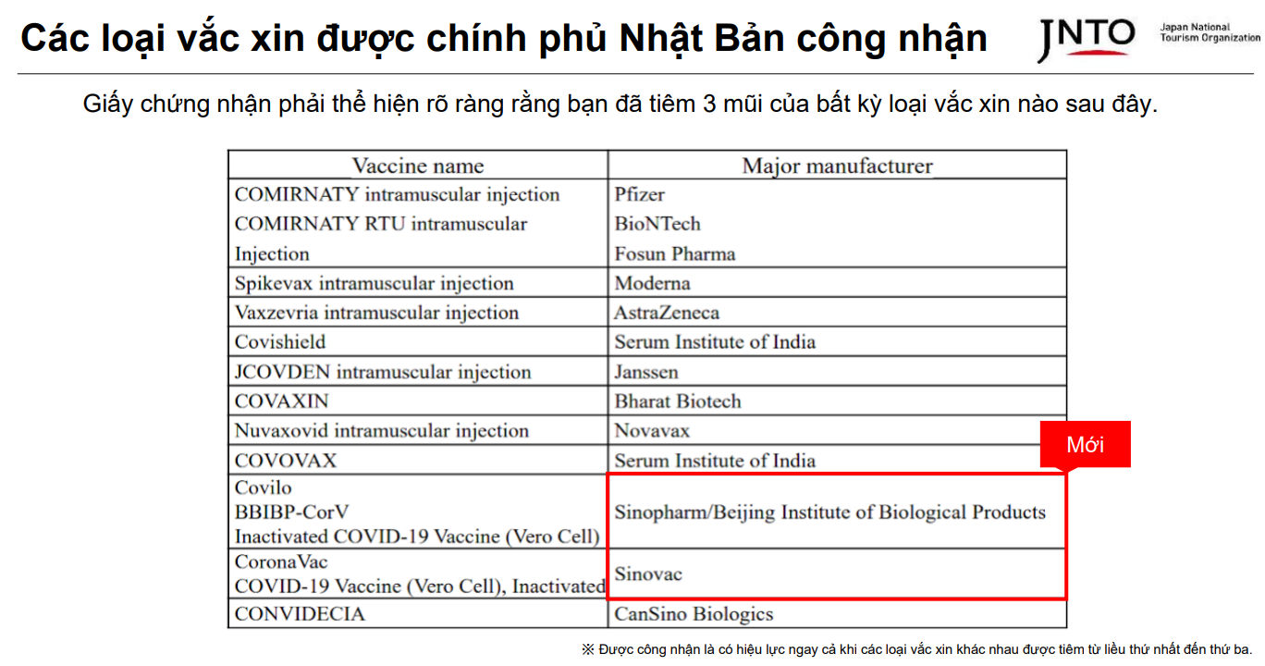

GIÁ VÉ TRẺ EM:
- Dưới 2 tuổi: 30% giá tour người lớn.
- Từ 2 – dưới 11 tuổi (không kê giường phụ): 90% giá tour người lớn
- Từ 2 – dưới 11 tuổi (kê giường phụ): 100% giá tour người lớn
- Từ 11 trở lên: giá tour bằng người lớn.

- Để nhập cảnh Nhật Bản, quý khách phải tiêm đủ 3 mũi vắc xin của bất kỳ loại vẵ xin nào được chính phủ Nhật BẢn chấp nhận. Quý khách đem theo giấy chứng nhận tiêm 3 mũi vắc xin (bản tiếng Anh) theo quy định của Chính phủ Nhật Bản, bao gồm đầy đủ các thông tin bằng tiếng Nhật hoặc tiếng Anh: họ tên, ngày tháng năm sinh, tên vaccine/nhà sản xuất, ngày tiêm, số liều vaccine. Bản điện tử/bản sao được chấp nhận trong trường hợp nhân viên y tế có thể xác thực nội dung.
- Để nhập cảnh Nhật Bản hiện tại. Quý khách cần khai báo thông tin y tế trên Website Visit Japan Web trước ít nhất 6 tiếng từ thời gian khởi hành hoặc khai tờ khai Hải quan để nhập cảnh. Hướng dẫn khai báo:
- Visit Japan Web: https://www.youtube.com/watch?v=80FlrpU7BTQ.
- Trẻ dưới 14 tuổi cần đem theo giấy khai sinh để Hải quan sân bay kiểm tra.
- Quý khách dưới 18 tuổi phải có Bố Mẹ hoặc người nhà trên 18 tuổi đi cùng. Trường hợp đi với người nhà phải nộp kèm giấy ủy quyền được chính quyền địa phương xác nhận (do Bố Mẹ ủy quyền dắt đi tour).
- Khách quốc tịch nước ngoài bổ sung visa tái nhập Việt Nam (nếu cần)
- Quý khách lưu ý không được chụp ảnh tại Hải quan sân bay Nhật Bản.

CÁC LƯU Ý KHÁC:
- Theo tính chất đoàn khách ghép, nếu số lượng khách không đạt được mức tối thiểu 15 người lớn thì công ty sẽ thương lượng để chuyển quý khách sang ngày khởi hành khác hoặc hoàn trả tiền cọc (sau khi trừ lệ phí làm visa).
- Quý khách vui lòng không tách đoàn và đi theo đúng chương trình.
- Quý khách từ 70 tuổi đến dưới 75 tuổi yêu cầu ký cam kết sức khỏe với Công ty. Quý khách từ 75 tuổi trở lên yêu cầu phải có giấy xác nhận đầy đủ sức khoẻ để đi du lịch nước ngoài do bác sĩ cấp và giấy cam kết sức khỏe với Công ty. Khuyến khích có người thân dưới 60 tuổi (đầy đủ sức khoẻ) đi theo. Ngoài ra, khách trên 75 tuổi khuyến khích đóng thêm phí bảo hiểm cao cấp (phí thay đổi tùy theo tour). Không nhận khách từ 80 tuổi trở lên.
- Quý khách mang thai xin vui lòng báo cho nhân viên bán tour ngay tại thời điểm đăng ký để được tư vấn thêm thông tin. Không nhận khách mang thai từ 5 tháng trở lên vì lí do an toàn cho khách.
Trường hợp khách quốc tịch nước ngoài có visa vào Việt Nam 1 lần, phí làm visa tái nhập Việt Nam 1.480.000 VND/khách. Riêng Visa tái nhập VN làm tại cửa khẩu là 650.000VNĐ/khách.`
Quý khách có Quốc Tịch Nước Ngoài hoặc là Việt Kiều, vui lòng mang theo đầy đủ tất cả hộ chiếu (mang theo cả 02 hộ chiếu trường hợp có 02 quốc tịch), và visa Việt Nam (dán vào hộ chiếu hoặc tờ rời hoặc cuốn miễn thị thực) khi đi tour.
- Do các chuyến bay phụ thuộc vào các hãng Hàng Không nên trong một số trường hợp giờ bay có thể thay đổi mà không được báo trước.
Tùy vào tình hình thực tế, thứ tự các điểm tham quan trong chương trình có thể thay đổi nhưng vẫn đảm bảo đầy đủ các điểm tham quan như lúc đầu.
- Công ty sẽ không chịu trách nhiệm bảo đảm các điểm tham quan trong trường hợp:
+ Xảy ra thiên tai: bão lụt, hạn hán, động đất…
+ Sự cố về an ninh: khủng bố, biểu tình
+ Sự cố về hàng không: trục trặc kỹ thuật, an ninh, dời, hủy, hoãn chuyến bay.
Nếu những trường hợp trên xảy ra, Công ty sẽ xem xét để hoàn trả chi phí không tham quan cho khách trong điều kiện có thể (sau khi đã trừ lại các dịch vụ đã thực hiện như phí làm visa….và không chịu trách nhiệm bồi thường thêm bất kỳ chi phí nào khác).

**Trong những trường hợp khách quan như : khủng bố, thiên tai…hoặc do có sự cố, có sự thay đổi lịch trình của các phương tiện vận chuyển công cộng như : máy bay, tàu hỏa…thì Công Ty sẽ giữ quyền thay đổi lộ trình bất cứ lúc nào vì sự thuận tiện, an toàn cho khách hàng và sẽ không chịu trách nhiệm bồi thường những thiệt hại phát sinh**

KÍNH CHÚC QUÝ KHÁCH CÓ MỘT CHUYẾN DU LỊCH THẬT VUI VẺ!

